Учреждение образования

«Белорусский государственный технологический университет»

Кафедра информационных систем и технологий

Лабораторная работа №2

«Распределенная служба обмена информацией»

Выполнил:

Студент 3 курса 4 группы ФИТ

Зайцев Александр

2018 г.

**Цель данной лабораторной работы — разработать распределённую систему учёта и обмена информацией со средствами её синхронизации**.

**Введение**

Имеется система транспорта ресурсов, охватывающая целый регион (город, область, страна). Транспортная система состоит из транспортной сети, представляющей собой совокупность каналов (линий связи) передающей некоторые ресурсы: - нефтепрГОкты, грузы, прГОкты, тепловую или электрическую энергию, информацию, и транспортных узлов которые соединяются транспортными каналами, образуя транспортную сеть.

Управление транспортной сетью выполняет корпорация, состоящая из головной организации и подчиненных ей территориальных организаций, действующих в рамках существующего административно-территориального деления. Линии связи пересекают границы этого деления начинаясь, в одном территориальном районе и заканчиваются в другом. Ресурсы по каналам передачи (транспортным артериям) как правило, передаются в одном направлении, но направление передачи может изменяться (рисунок 1).

Рис.1. Транспортная система передачи ресурсов региона (страны)

На входе и выходе каждого канала передачи ресурсов стоят счетчики, постоянно измеряющие количество переданных ресурсов, которые являются элементами, так называемой автоматической системы телеизмерений (АСТИ). Эти данные собираются в базах данных организаций управляющих территориями, на которых начинаются, либо заканчиваются каналы передачи ресурсов. Они являются информационным источником для автоматизированной системы учета транспорта и распределения ресурсов (АСУРР).

**Задача для разработки**

Создать макет распределенной службы обмена информацией (РСОИ) о показаниях входных и выходных счетчиков каналов передачи ресурсов.

Используя данный технический проект системы, как прототип, основываясь на ее архитектуре и принятых в ней принципах организациях и алгоритмах работы, а также используя приведенные в техническомпроекте информационные модели баз данных, разработать макеты программ, реализующих основные функциональные части системы, в соответствии с приведенными ниже заданиями.

**Описание распределённой системы.**

В данной лабораторной работе реализована система из одного центрального сервера и двух региональных. У каждого сервера есть своя база данных. Раз в 10с центральный сервер опрашивает два удалённых сервера и делает репликацию данных. По запросу региональные сервера могут получить данные из центрального сервера и перезаписать свои.

**Создание ПО для опроса региональных серверов**

Региональные и центральный сервера написаны на node,js. Используется СУБД sqlite. Работа с базами данных ведётся посредством применения технологии ORM, в частности библиотеки sequilize. Ниже представлен код описывающий функционал клиента.

**Решение**

В рамках проекта была разработана следующая тестовая модель базы данных:

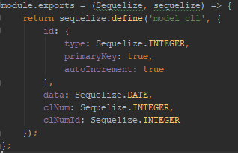

Модель базы данных

Где уникальный идентификатор данных в рамках департамента представлен полем id, при переносе эти данных в другие базы этот идентификатор записывает в поле clNumId. Сами данные хранятся в поле data. clNum – название департамента, обладающего данными.

**Задание 1. (8 часов)**

Используя современные технологии построения РИС, например Web-сервисы SOA (либо XML/SOAP, либо RESTfull), создать ПО опроса источников данных телеизмерений каналов передачи ресурсов. Реализовать асинхронный опрос двух веб сервисов источников ТИ, центральным веб сервисом. Реализовать обработку исключительных ситуаций, связанных с недоступностью или неисправностью удаленных сервисов. Обеспечить синхронизацию времени между этими веб-сервисами. Обеспечить протоколирование работы сервисов. Обеспечить получение сведений о текущем состоянии, опрашиваемых веб-сервисов.

Создано два локальных источника данных и один центральный. Центральный источник после команды, представленной запросом «/listen», начинает асинхронный опрос локальных источников данный, двух веб-сервисов. Опрос источников данных осуществляется каждый 10 секунд.

: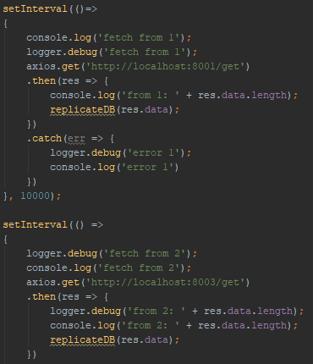

Листинг кода асинхронного опроса двух источников данных

На клиенте при поступлении запроса вытягиваются все данные из бд и передаются центральному серверу.

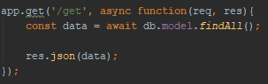

Листинг кода извлечения и передачи данных от клиента

Также была реализована выталкивающая репликацию данных телеизмерений из централизованной базы данных в территориальные. По запросу выполняется синхронизация двух серверов посредством центрального сервера «hostname:8000/set».:

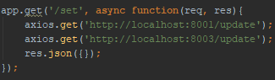

Листинг метода передачи данных из центральной базы данных в территориальные

Тем временем у клиентов реализована функция принятие данных и занесения их в базу данных:

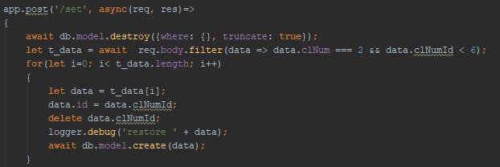

Листинг метода принятия данных и занесения их в БД

Таким образом в рамках данной лабораторной работы был создан макет распределенной службы обмена информации. Основные задачи, связанные с асинхронным опросом центральной базой данных – территориальных баз, вытягивающей и выталкивающей репликацией, были реализованы.

Схема работы: тут должна быть блок-схема из условия лабораторной

Тут должен быть вывод